В Украине вырастет на 30% стоимость транспортировки электроэнергии
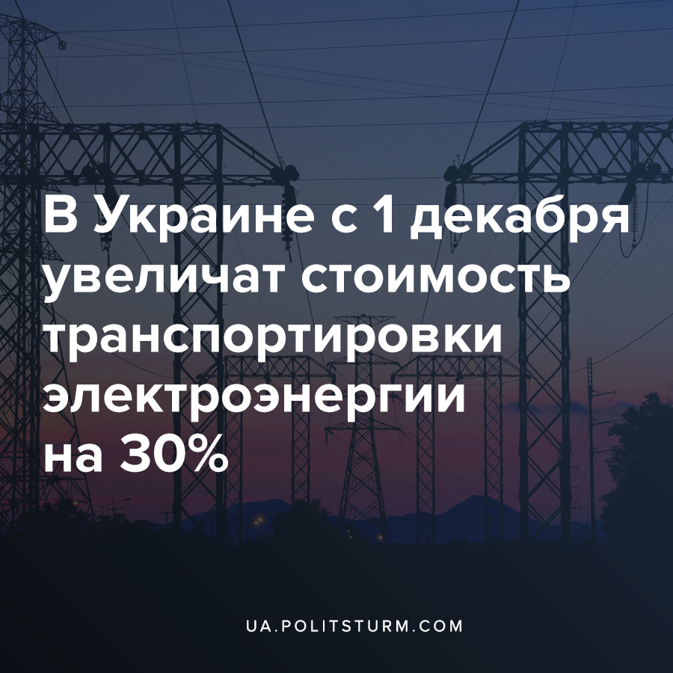

Оригинальная статья
2020-10-28
2 мин. на чтение

Национальная комиссия, осуществляющая государственное регулирование в сферах энергетики и коммунальных услуг(НКРЭКУ) повышает с 1 декабря тариф на транспортировку электроэнергии для коммерческих потребителей с 240,23 грн./МВт-ч до 313,07 грн./МВт-ч, то есть на 30%. Рост тарифа вызван дефицитом средств в НЭК «Укрэнерго» в размере 20 млрд. грн. По словам первого заместителя председателя комитета Верховной Рады по вопросам энергетики и коммунальных услуг Алексея Кучеренко, ответственность за появление данного дефицита лежит также и на НКРЭКУ.
«Они пытаются увеличить тариф «Укрэнерго» для коммерческих потребителей. То есть, это промышленность, это парикмахерские и все остальные. И, безусловно, это отразится на наших платежках и на себестоимости услуг и товаров», — отметил Кучеренко.
Представители промышленности бизнеса также против повышения. Александр Каленков — президент объединения «Укрметаллургпром» заявил, что увеличение тарифов приведет к закрытию предприятий, росту безработицы и падению экономики.
По другим данным, повешение связано с погашением долгов перед «зеленой» генерацией. Ведущие ассоциации возобновляемой энергетики заявляют, что правительство нарушает Меморандум о взаимопонимании с производителями «зеленой» электроэнергии и не выполняет обязательства по погашению долгов перед ними. Кроме того, они отметили, что большинство инвесторов в ВИЭ с ноября 2020 года ускорят подготовку к международному арбитражу против правительства Украины из-за давления банков, которые требуют своевременных расчетов за предоставленные кредиты.
По данным партнера международной юридической фирмы Dentons Максима Сысоева, инвесторы в проекты «зеленой» энергетики готовятся к подаче групповых исков против Украины для защиты своих прав.
По данным из судебных реестров, уже более 50 компаний, которые инвестировали в строительство объектов возобновляемой энергетики, подали иски против ГП «Гарантированный покупатель», которая отвечает за выкуп и оплату электроэнергии по «зеленому» тарифу. Истцы планируют отсудить невыплаченные денежные средства за произведенную электроэнергию. Сумма задолженности превышает 630 млн грн. Первые суды с «Гарантированным покупателем» инвесторы уже начали выигрывать.
Стоит отметить, что в кризисную пору для страны в НКРЭКУ повышают затраты на свое содержание. По данным нардепа Сергея Магеры, из государственного бюджета комиссия запросила почти 800 млн. гривен — это на 50% больше, чем было заложено на финансирование в этом году.
На фоне продолжающегося экономического кризиса, во избежание убытков и для сохранения прибыли, капиталисты будут взвинчивать цены и «оптимизировать» наёмных рабочих. В итоге за всё вновь придется расплачиваться рабочему классу Украины. Повышение цен на средства существования (электричество, газ, продукты питания и т.д.), усиливающаяся тяжесть налогового бремени и инфляция ещё больше уменьшают реальный заработок рабочего. Это приводит к увеличению разрыва между заработком рабочего и стоимостью его рабочей силы, как результат — падение платежеспособного спроса и повсеместная нищета.
Напомним, в Украине свыше 25% населения живёт за чертой бедности, в т.ч. 80% пенсионеров, о чём ранее сообщала уполномоченная Верховной Рады по правам человека Людмила Денисова в ходе Социального форуме Совета ООН по правам человека.

Источники:
- https://politeka.net/economics/293276-pidvishchennya-tarifu-na-peredachu-elektroenergiji-ce-sproba-znishchiti-ukrajinsku-promislovist-ekspert
- https://politeka.net/economics/293488-neprofesiyni-diji-nkrekp-prizvedut-do-zrostannya-cin-i-tarifiv-kucherenko
- https://kosatka.media/category/elektroenergiya/news/v-minyuste-zaregistrirovali-gp-garantirovannyy-pokupatel
- https://kosatka.media/category/blog/news/kak-zelenym-proizvoditelyam-otsudit-u-garpoka-svoi-milliardy
- https://www.minprom.ua/news/265202.html
- https://www.epravda.com.ua/rus/news/2020/10/12/666153/

Оригинальная статья

